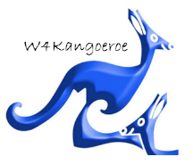
W4Kangoeroe puzzel laddercompetitie
Antwoordformulier Puzzelronde 7 (11 maart 2021)
De Finale !!!
___________________________________________________________________________________________
Voor- en achternaam: _______________________________
Als je een van de vorige rondes ook al hebt ingestuurd, dan hoef je alleen maar je naam in te vullen.
Adres: _______________________________
_______________________________
_______________________________
E-mailadres: _______________________________
Leeftijd: ____ jaar
Groep/Klas: _________
Naam school: _______________________________
Plaats school: _______________________________
Ik heb wel/geen ^{(*)} bezwaar tegen plaatsing van mijn naam op de website van W4Kangoeroe.
^{(*)} Doorstrepen wat niet van toepassing is.
Los beide puzzels op
Uitleg over de puzzels vind je op onze website www.w4kangoeroe.nl
Beide puzzels leveren 3 punten op!

Keltische knoop
Ontwerp zelf je eigen mooie, ingewikkelde, originele Keltische knoop met behulp van onderstaand patroon.

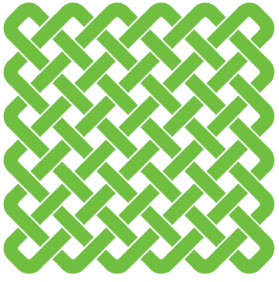
Toelichting:
De witte openingen (vierkantjes) in het patroon (boven) zijn de witte openingen in de knoop hieronder.
Je moet dus de grijze vierkantjes kleuren zodat er lussen ontstaan. Laat duidelijk zien of je onder- of bovenlangs gaat bij een kruising. Geef ook het aantal lussen aan (door deze een verschillende kleur te geven).
Je kunt hier maximaal 3 punten mee verdienen.

Hoeveel verschillende QUAD’S kun je maken met behulp van deze 9 kaarten?
Teken alle setjes van 4 kaarten (die uit deze 9 kaarten komen) die een QUAD vormen.
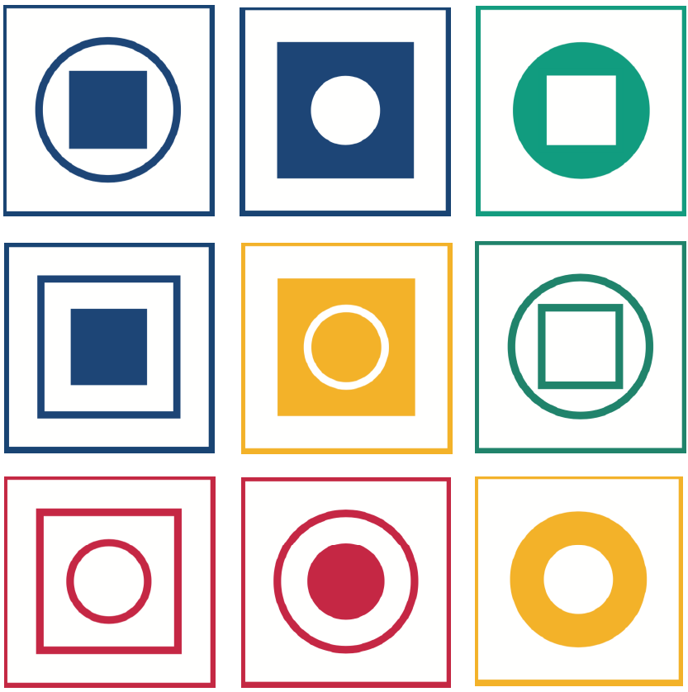

Je kunt hier maximaal 3 punten mee verdienen.

(Scan of maak een foto en) mail dit formulier uiterlijk 18 maart naar: prijsvraag@w4kangoeroe.nl met als onderwerp W4Kangoeroe puzzel laddercompetitie ronde 7.

